Título del trabajo en español

Título del trabajo en ingles

Nombre y apellidos primer autor/a1, Nombre y apellidos segundo autor/a2, y Nombre y apellidos tercer autor/a3

1 Institución primer/a autor/a

2 Institución segundo/a autor/a

3 Institución tercer/a autor/a

Correspondencia:

Financiación:

* **No se evaluarán trabajos que no se ajusten a las normas de publicación.** Es fundamental respetar cuidadosamente el estilo aquí recogido.
* La **extensión máxima** será de **3500 palabras** considerando el documento completo sin incluir el resumen en ambos idiomas.
* **Configuración de página:**
* Márgenes: 2,54 cm.
* Tipo de letra: **Times New Roman 11**, espaciado anterior 6 y posterior 6, no añadir espacio entre párrafos. Justificado a ambos lados. Interlineado sencillo. Sangría 1,27 cm.
* Establecer los niveles de encabezado siguiendo el estilo APA

**Tabla 1**

*Formato de Niveles de Encabezado Siguiendo el Estilo APA*

|  |  |
| --- | --- |
| **Nivel** | **Formato** |
| 1 | **Centrado, negrita, Mayúscula en las Iniciales** |
| 2 | **Alineación Izquierda, Negrita, Mayúscula en las Iniciales** |
| 3 | ***Alineación Izquierda, Negrita, Cursiva, Mayúscula en Iniciales*** |

* **Tablas y figuras:**
  + Las figuras deben presentar formato JPG, BMP o GIF con una resolución mínima aceptable que permita ver claramente su contenido.
  + **Situar los títulos encima de la Tabla/Figura.**
  + Tipo de letra: **Times New Roman 11, negrita,** alineación izquierda, interlineado sencillo.
  + **Notas: Times New Roman 11,** alineación izquierda, interlineado sencillo.
  + **Ejemplos:**

**Tabla 2**

*Estadísticos Descriptivos en Función del Curso*

|  |  |  |  |  |  |  |  |  |
| --- | --- | --- | --- | --- | --- | --- | --- | --- |
|  | *Educación Secundaria* | | | | | | | |
|  | **1ºcurso**  *n* = 46 | | **2º curso**  *n* = 45 | | **3ºcurso**  *n* = 51 | | **4ºcurso**  *n* = 54 | |
|  | *Puntos* | *Bocas* | *Puntos* | *Bocas* | *Puntos* | *Bocas* | *Puntos* | *Bocas* |
| Media | 20.83 | 23.00 | 24.77 | 23.88 | 24.63 | 24.00 | 25.54 | 24.18 |
| *DT* | 5.52 | 3.65 | 2.67 | 3.31 | 4.12 | 3.15 | 1.98 | 2.29 |
| Mínimo | 12 | 15 | 17 | 13 | 13 | 15 | 19 | 18 |
| Máximo | 27 | 26 | 28 | 28 | 28 | 28 | 28 | 28 |

*Nota*. *M* = Media; *DT* = Desviación Típica.

**Figura 2**

*Resultados en la Comparación en los Cuatro Cursos de Educación Secundaria en Función del Rendimiento Académico*

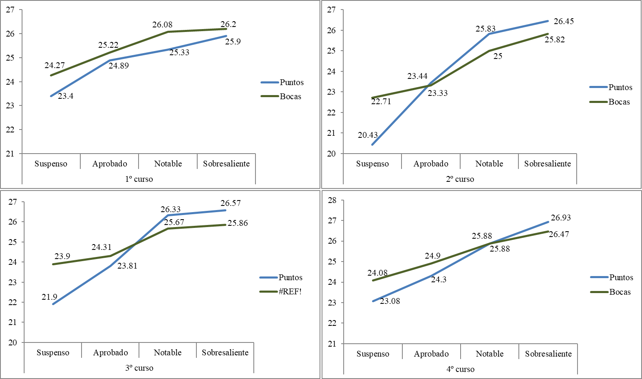

* Las citas y referencias bibliográficas se presentarán siguiendo el formato APA7. Las referencias deberán incluir sangría francesa (1,27 cm), estar ordenadas alfabéticamente por autores, incluir el apellido e inicial del nombre del autor o autores (en minúsculas) y año de publicación (entre paréntesis). Las obras de un mismo autor, publicadas en el mismo año, se diferenciarán a través de letras minúsculas (2018a, 2018b).
* A continuación, si se trata de un libro, se indicará: su *título* (en cursiva). Editorial.

Burgess, R. (2019). *Rethinking global health: Frameworks of power*. Routledge.

* Si se trata de una contribución incluida en un libro o de un capítulo del mismo: título del capítulo. <En> editores o compiladores, *título del libro* (en cursiva) (páginas del capítulo entre paréntesis). Editorial.

Carvilla-González, N. (2015). Terapia sensorial auditiva: Activación cerebral por medio de la música. En J. J. García (Ed.), *Guía práctica de terapias estimulativas en el Alzhéimer* (pp. 67-86). Editorial Síntesis.

* Por último, tratándose de un artículo incluido en una revista se indicará: Título del mismo. *Nombre de la Revista* (en cursiva con sus iniciales en mayúscula), volumen, página inicial–página final.

Anderson, M. (2018). Getting consistent with consequences. *Educational Leadership*, *76*(1), 26–33.

* En las citas textuales en el texto o en las notas deben figurar únicamente el apellido del autor o autores (en minúsculas), el año (del modo indicado previamente), y las páginas a que se refiera la cita. Por ejemplo: (García, 2020, p. 184).

**OTROS EJEMPLOS:**

**Comunicaciones en congresos:**

Fistek, A., Jester, E. y Sonnenberg, K. (2017, July 12–15). *Eveybody’s got a little music in them: Using music therapy to connect, engage, and motivate* [Conference session]. Autism Society National Conference, Milwaukee, WI, United States. https://asa.confex.com/asa/2017/webprogramarchives/Session9517.html

**Tesis Doctorales:**

Fernández, E. P. (2021). *Análisis de metodologías de aprendizaje eficaces para la adquisición de competencia matemática* [Tesis Doctoral, Universidad de Oviedo].

**Enlaces de internet:**

Centro Nacional de Innovación e Investigación Educativa. (2013). *Guía para la formación en centros sobre las competencias básicas*. http://www.mecd.gob.es/cniie/